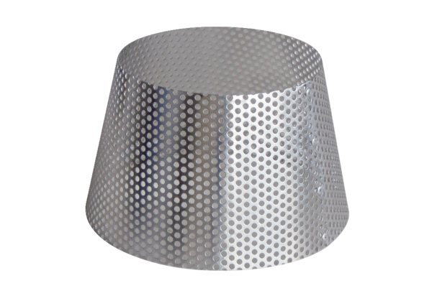Решетка защиты от дождя RG 160Комплект поставки: 1 штукАссортимент: B
Номер артикула: 0151.0281Изготовитель: MAICO

